25 октября 2021
МОС и ОСОТ: рабочие контакты
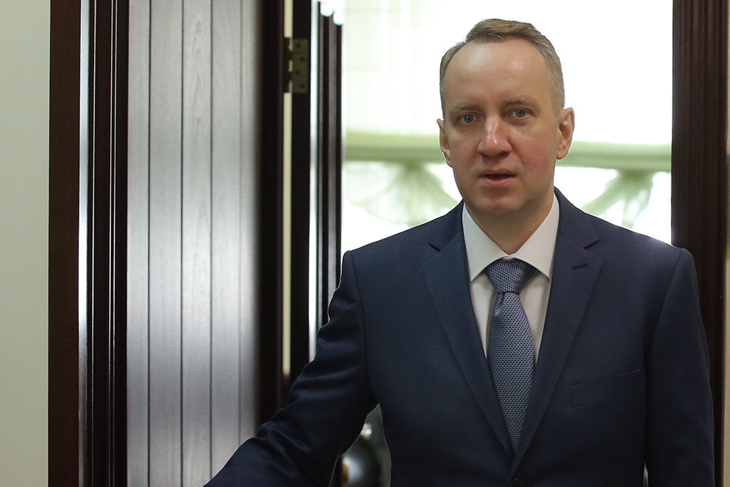
Председатель Профсоюз работников РАН М.Ю. Митрофанов на оперативном совещании профактива 21 октября рассказал о своей встрече со статс-секретарем - заместителем Министра науки и высшего образования П.А Кучеренко. Речь шла о реализации долгое время готовившегося и наконец заключенного в июле Межотраслевого соглашения (МОС) по подведомственным министерству организациям,интересы которых представляют профсоюзы работников РАН, здравоохранения, агропромышленного комплекса. В Профсоюзе РАН считают, что необходимо в ближайшее время актуализировать состав комиссии по МОС, наметить план на 2022 год и начать работу по выполению соглашения. М.Ю. Митрофанов сообщил заместителю министра, что ФАНО и прежнее министерство вместе с профсоюзами достаточно эффективно занимались мониторингом и поддержкой процесса колдоговорного регулирования в организациях, и получил заверения, что эту практику планируется продолжить.
Профсоюзу переданы материалы по готовящейся министерством отраслевой системе оплаты труда (ОСОТ) в научной сфере (см. дайджест от 20 октября). В рабочую группу министерства включены М.Ю. Митрофанов, В.П. Калинушкин, Г.В. Чучева, предполагается добавить Г.А. Ивлева. Предложений от профсоюза ждут до 1 декабря.
За образец предлагается взять ОСОТ медработников, которая уже начала внедряться в экспериментальном режиме ( Оптимистическая реформа. В профсоюзах медиков пилотных регионов оценили новую систему оплаты труда) .

Назад в дистант
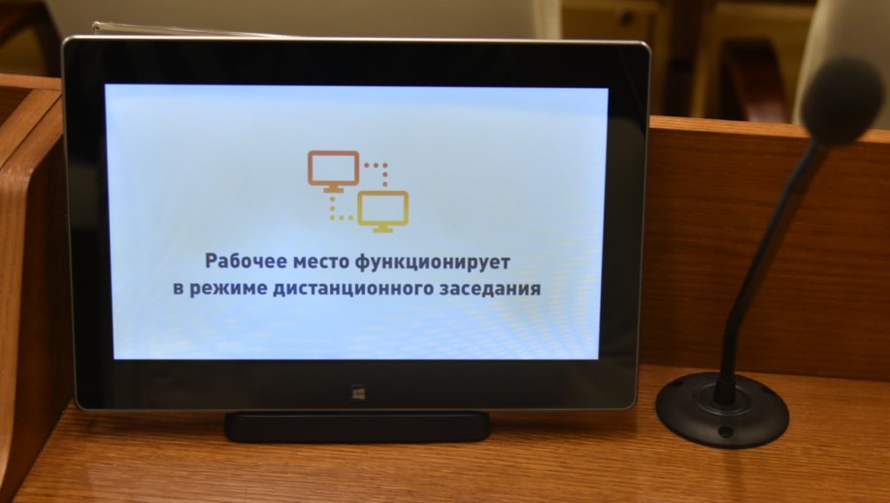
В связи с объявлением с 30 октября по 7 ноября нерабочими днями и возможностью продления локдауна по решению региональных властей Президиум Центрального совета (ЦС) профсоюза принял решение провести очередное заседание ЦС, намеченное на 16-18 ноября, в режиме видеоконференции.
Заседания планируются на первую половину дня по московскому времени. Из-за изменения формата возможно увеличение количества рабочих дней форума.

Комиссионные подробности
Объявление о начавшемся наборе в комиссии при Центральном совете профсоюза вызвало вопросы. Отвечаем на наиболее частые.
- Должен ли член комиссии входить в руководящие органы профсоюза?
Не обязательно. Главное – желание работать.
- Чем занимаются комиссии?
Перечень комиссий не претерпел больших изменений. Что они делали в прежние годы, можно узнать на их страницах на сайте профсоюза.
- На какой основе строится работа комиссий?
Основа - волонтерская. Возможна оплата по результатам реализации проектов. Главное, что вы получаете – опыт общественной работы, возможность повлиять на ситуацию в профсоюзе и научных организациях.
Утверждение составов комиссий пройдет на очередном заседании ЦС. Адреса председателей и координаторов см. в дайджесте за 20 октября. Добавление – по поводу участия в Международной комиссии можно обращаться к В.А. Юркину - ispolkom-mos1@yandex.ru

Эксклюзивно
Наигрались? Минобрнауки не спешит менять методику оценки институтов
Заместитель председателя профсоюза, главный научный сотрудник ФИЦ «Институт прикладной физики РАН» Вячеслав Вдовин об очередном заседании Межведомственной комиссии по оценке результативности деятельности научных организаций и перспективах дальнейшего рейтингования институтов.

Поволжская ассамблея плюс
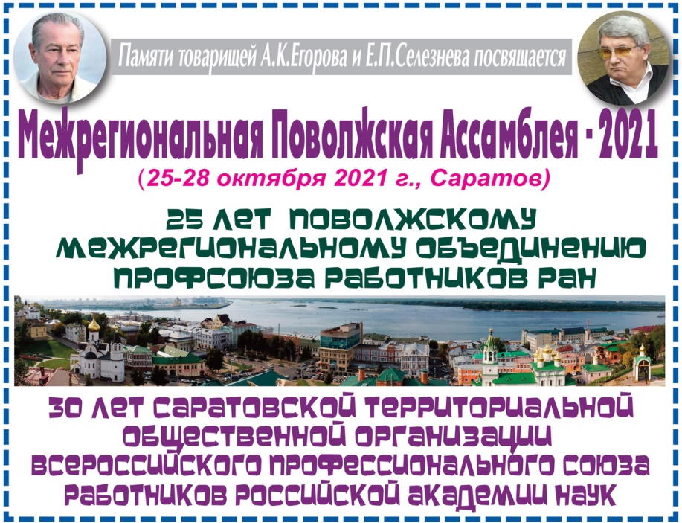
В Саратовском научном центре в смешанном очно-заочном формате пройдет межрегиональная Поволжская Ассамблея-2021, посвященная памяти А.К. Егорова и Е.П. Селезнева. Планируется обсудить вопросы научной политики, актуальные проблемы академических институтов, а также вопросы, связанные с организацией работы профсоюза. Участники встречи почтят память ушедших от нас саратовских коллег и подведут итоги деятельности Поволжского межрегионального объединения профсоюза и Саратовской территориальной общественной организации.

Про служебное жилье
На оперативном совещании ЦС Профсоюза 21 октября был рассмотрен вопрос о содержании и распределении служебного жилья. Проблема приобрела актуальность связи с тем, что в ряде регионов вводится и готовится к распределению служебное жилье и общежития.
- Территориальные управления Минобрнауки ликвидированы, а приказ о новом порядке распределения до сих пор не подписан. Как быть?
- На каких условиях служебные квартиры передаются на баланс институтов?
Ответы на эти и другие вопросы вы получите на рабочем совещании в профсоюзе «О субсидиях (госзаданиях) на содержание жилых помещений». Оно состоится в пятницу 29 октября в режиме видеоконференции. Начало в 10-00.
Заявки на участие, включая контактные данные для связи, направляйте заместителю председателя профсоюза Якову Леонидовичу Богомолову bogomol@ipfran.ru .
Информация по теме на сайте Минобрнауки:
Порядок предоставления служебного жилья в организациях, подведомственных Минобрнауки России, утвержден приказом Минобрнауки России от 05.09.2018 г. № 37н
Перечень организаций, подведомственных Минобрнауки России, в ведении которых находятся жилые помещения

Консорциумы в тренде
Произведена перетасовка некоторых бюджетных расходов 2021 г, сообщает Телеграм-канал «Майский указ» https://t.me/maydecree/6235. Процесс затронул и науку, где перераспределили 235 миллионов, которые изначально должны были поступить ФГБНУ «Дирекция научно-технических программ», администратору крупнейших ФЦП. В будущей системе координации программных мероприятий Дирекции НТП очевидно не нашлось места.
Освободившиеся средства пойдут на «гранты в форме субсидии в области науки». 152 миллиона получит первый официально утвержденный комплексный научно-технический проект полного инновационного цикла (КНТП) «Создание пилотного производства отечественных белковых компонентов - основы сухих молочных продуктов для питания новорожденных и детей до 6 месяцев». Оставшиеся 83 млн руб. достанутся еще одному КНТП, который, видимо, скоро будет утвержден, - «Создание экологически безопасных промышленных производств базовых высокотехнологических химических продуктов из углеводородного сырья для автомобильной, строительной, медицинской и пищевой промышленности». В крупные консорциумы по реализации обоих проектов входят академические структуры.

Жизнь как эксперимент
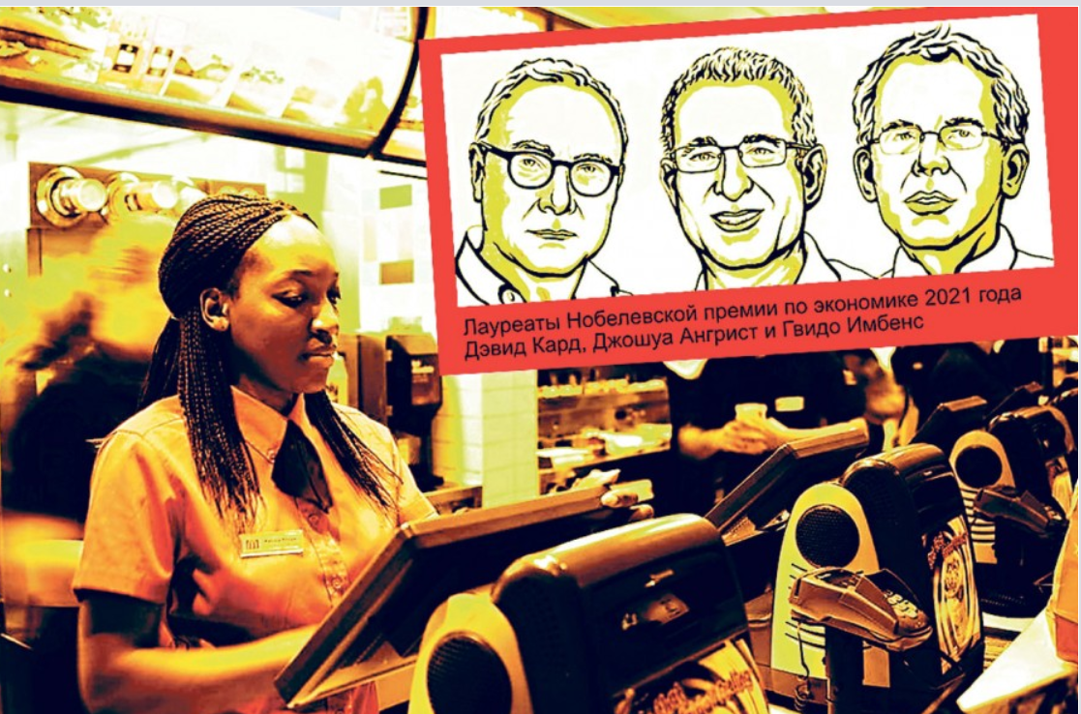
Повышение минимальной зарплаты не ведет к сокращению рабочих мест, а мигранты не отнимают работу у местных жителей. По крайней мере, к таким результатам пришли лауреаты Нобелевской премии по экономике 2021 года. Эксперименты на людях. Простыми словами о том, за что дали Нобелевскую премию по экономике.
Нобелевские лауреаты - трое ученых из ведущих американских университетов - научили коллег делать научно обоснованные выводы из казалось бы ненаучных экспериментов и тем самым помогли миру приблизиться к пониманию сложных процессов в обществе и поиску кратчайшего пути к всеобщей гармонии и достатку.

Улыбнитесь!

